- 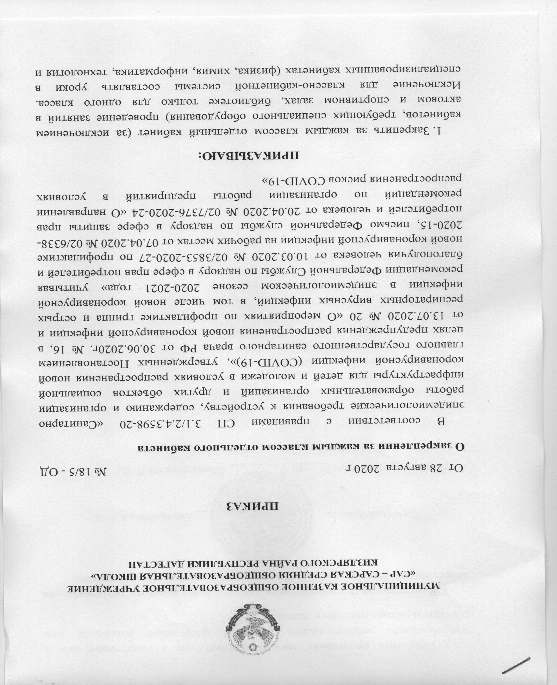т.д.). Сократить проведение занятий физкультуры в спортивном зале с максимальным использованием открытой спортивной площадки, при соответствующих погодных условиях.
- Контроль за исполнением настоящего приказа возложить на заместителя директора по УВР, Нежвединову Викторию Владимировну.

Директор школы: ____________________ /Ахмедханов Р. В./

С приказом ознакомлен: ________________ /Нежвединова В. В./

